Riportiamo brevemente la procedura di accesso ai registri on-line della scuola.
1. Collegarsi al sito dell'istituto : www.istitutosanpaoloroma.it
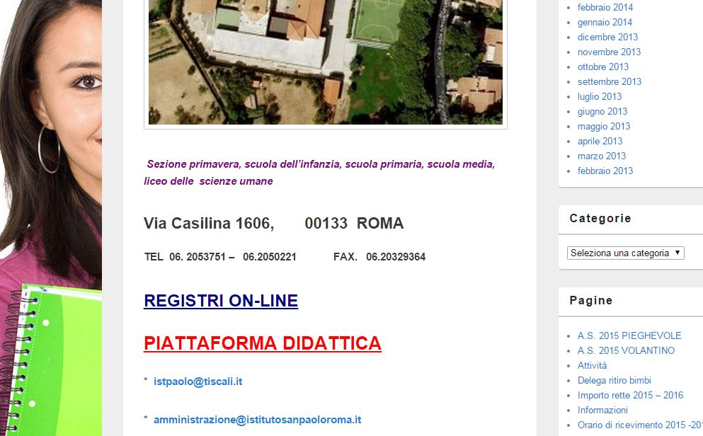
2. Cliccare su PIATTAFORMA DIDATTICA. Vi apparirà la seguente schermata.
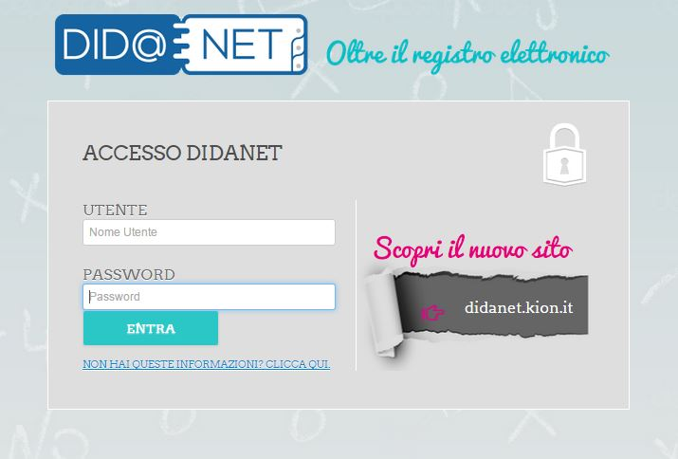
Qualora appaia una segnalazione di errore, attendere e riprovare dopo circa un'ora. La piattaforma è spesso soggetta a manutenzione.
Se il problema persiste, aprire GOOGLE e digitare : didanet accesso piattaforma. Cliccare poi sul link DIDANET ACCESSO. (vedi immagine)
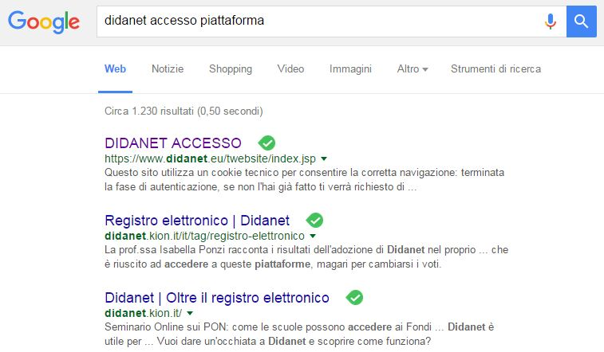
3. Una volta arrivati alla schermata, inserite il nome utente e la password che vi ha fornito la segreteria. Al primo accesso è possibile cambiare la password, che a quel punto sarà nota esclusivamente a voi.
Qualora un utente non ricordasse la password, può richiederla direttamente sulla piattaforma , cliccando su NON HAI QUESTE INFORMAZIONI, CLICCA QUI.
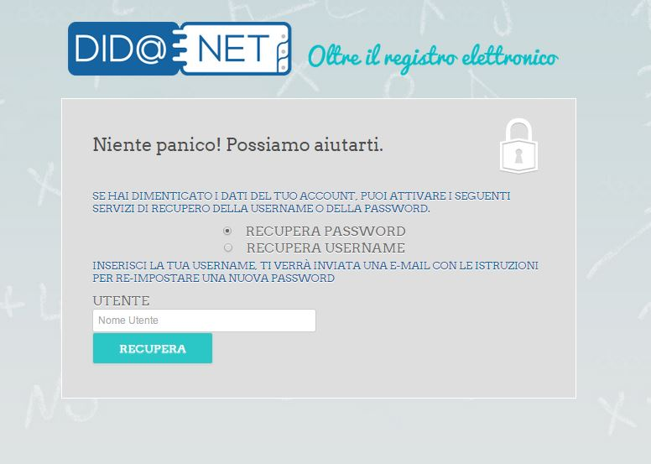
Il sistema vi invierà via e-mail, una nuova password.
4. Se i dati sono corretti e la procedura è stata ben eseguita, vi apparirà la seguente schermata.
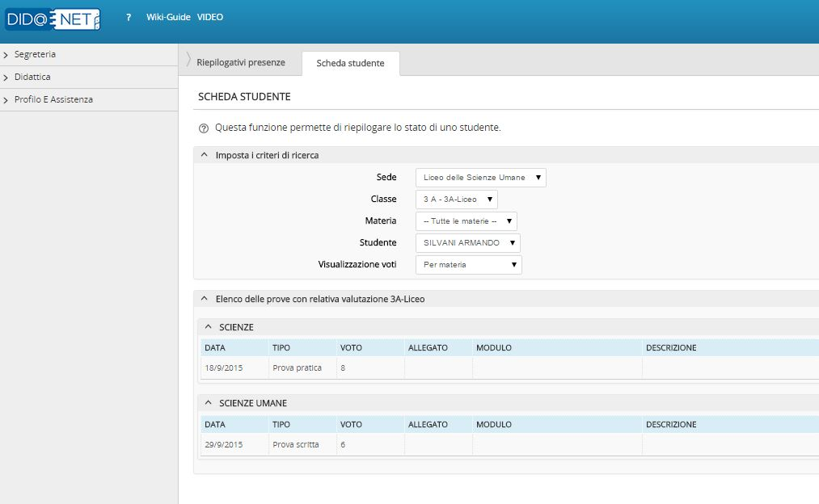
A questo punto siete all'interno dell'area dedicata allo studente in questione.
Per ogni studente c'è un riepilogativo delle presenze ed una scheda studente con le valutazioni.

Cliccando, invece, su didattica, programmi, è possibile visualizzare gli argomenti svolti in ciascuna disciplina.
Cliccando su segreteria, si possono visualizzare eventuali comunicazioni.
A titolo esemplificativo, riportiamo di seguito la schermata, dove appaiono i programmi svolti in una certa disciplina, in una determinata classe.
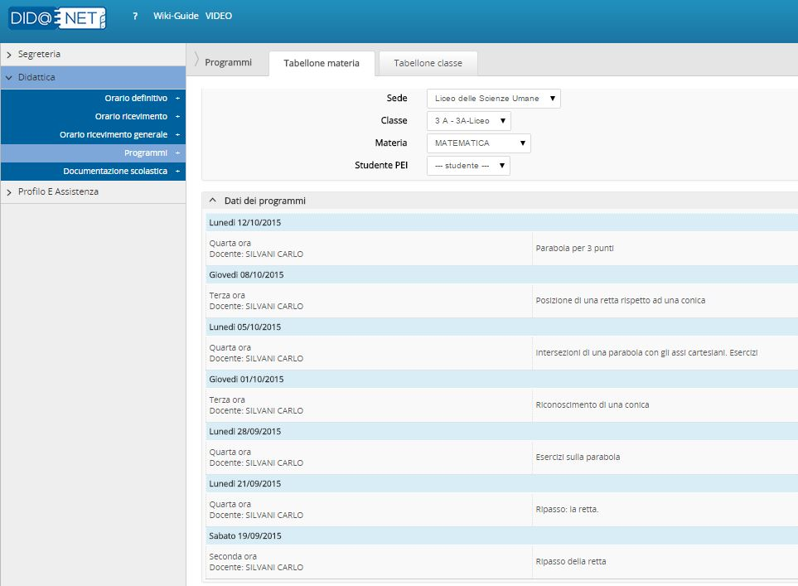

Sperando di esservi stati utili, porgiamo i più cordiali saluti.

La Direzione

